## 软件需求与建模2024年春第二次实验

2022302111064-陈胤含

1. 用例图
2. 初版用例图

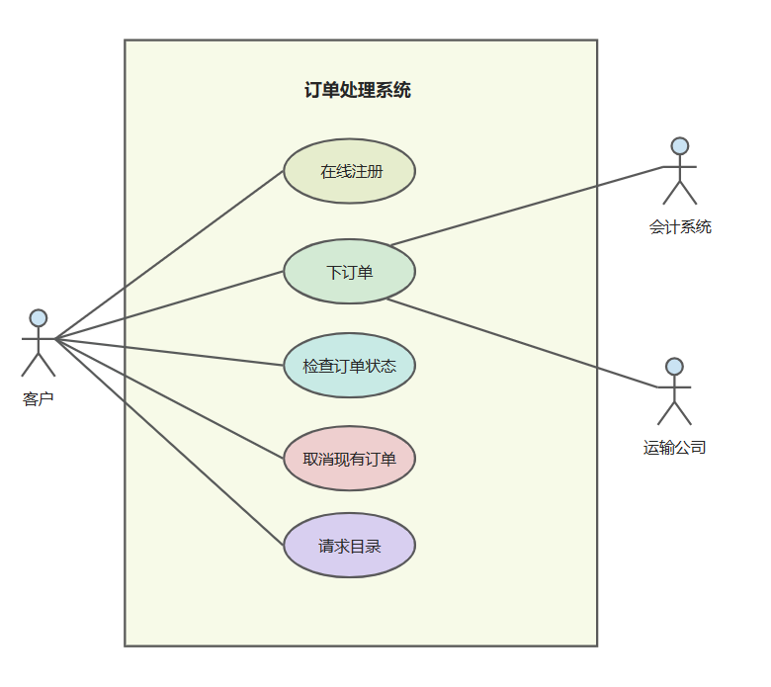

1. LLM优化版用例图

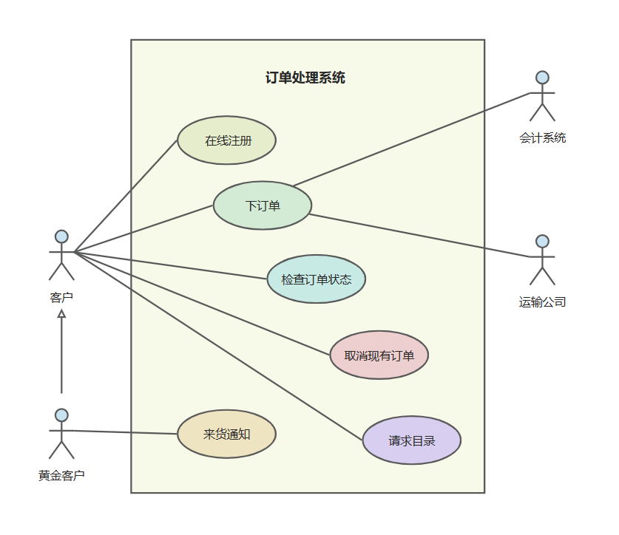

1. LLM优化历程

对于本题目来说，存在大量对具体用例实现细节，因此使用用例图建模是一件困难的事。用例图在本题目中仅仅只能起到辅助的作用，简而言之，没有使用用例图来对系统做精细化复杂化的建模，所以相应的LLM辅助也比较简单，仅在初步分析与最后总结时使用LLM辅助，并且由于共享GPT-4存在记录存档问题，目前已不可查询过多记录。

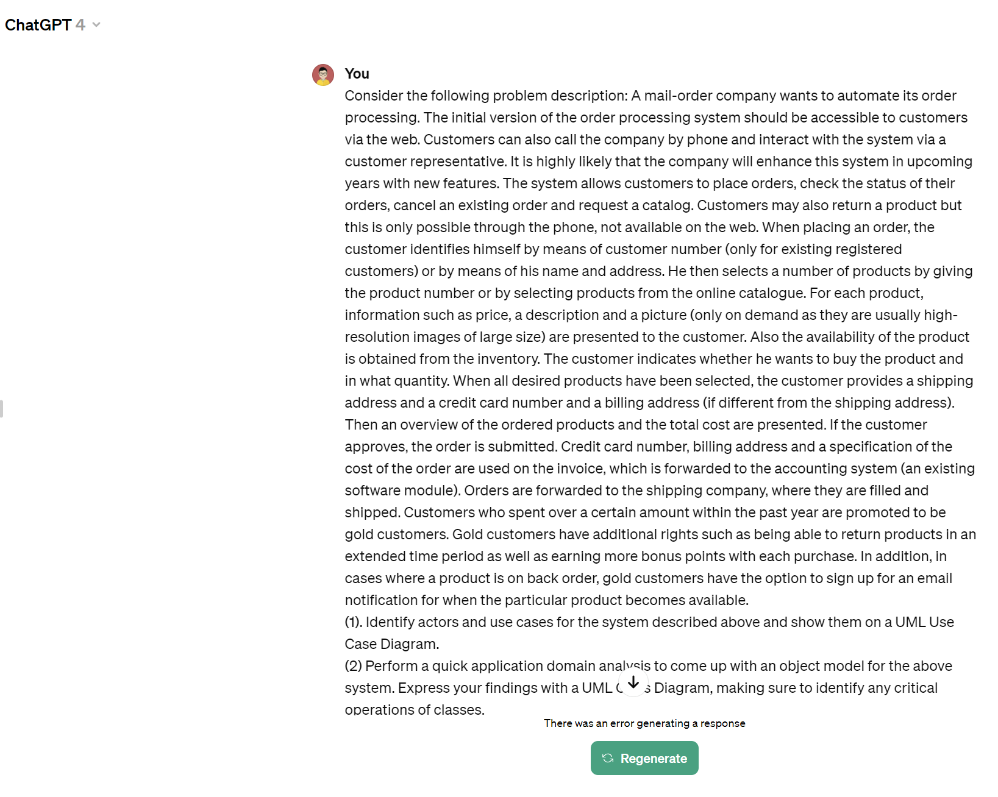

1. 类图
2. 初版

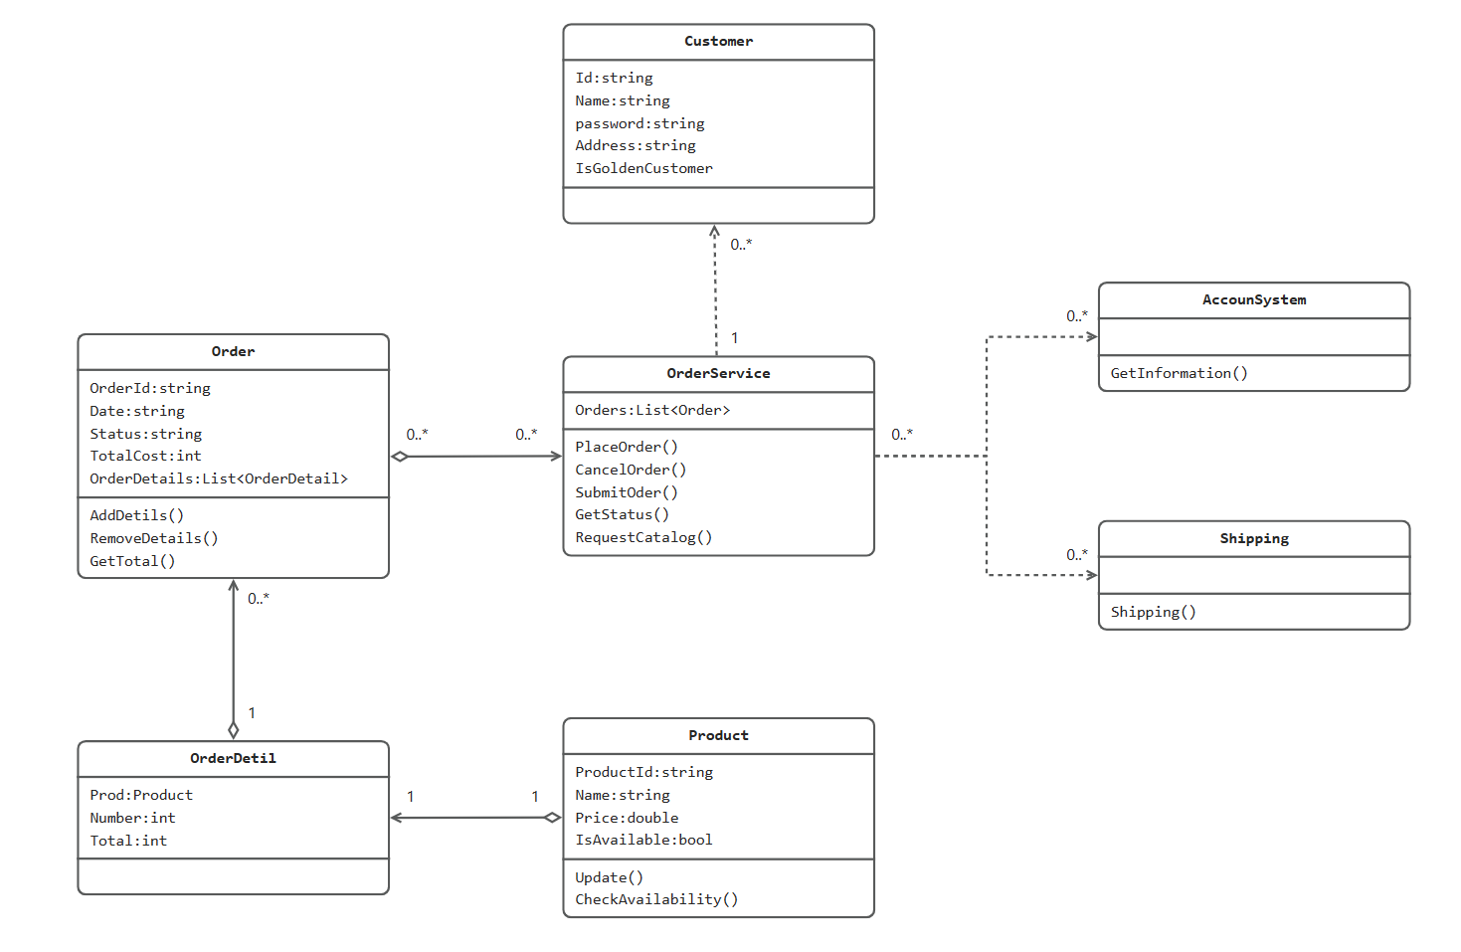

1. LLM优化版

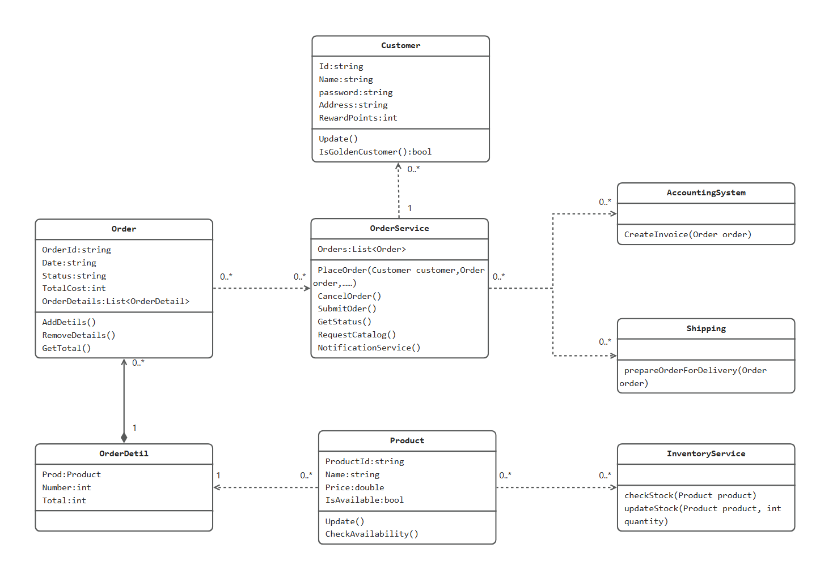



1. LLM优化历程

类图是建模的重点，使用清晰的设计模式可以有效进行类的设计。类图的初版使用了之前一节相关课程的设计来构造了OrderService类来处理一切的订单相关事宜。因此该部分基本不涉及到使用LLM辅助。初步构建类图之后，GPT-4基于我提供的模型给出了多条建议，但由于记录（同上）存档问题，找不回之前的档案：

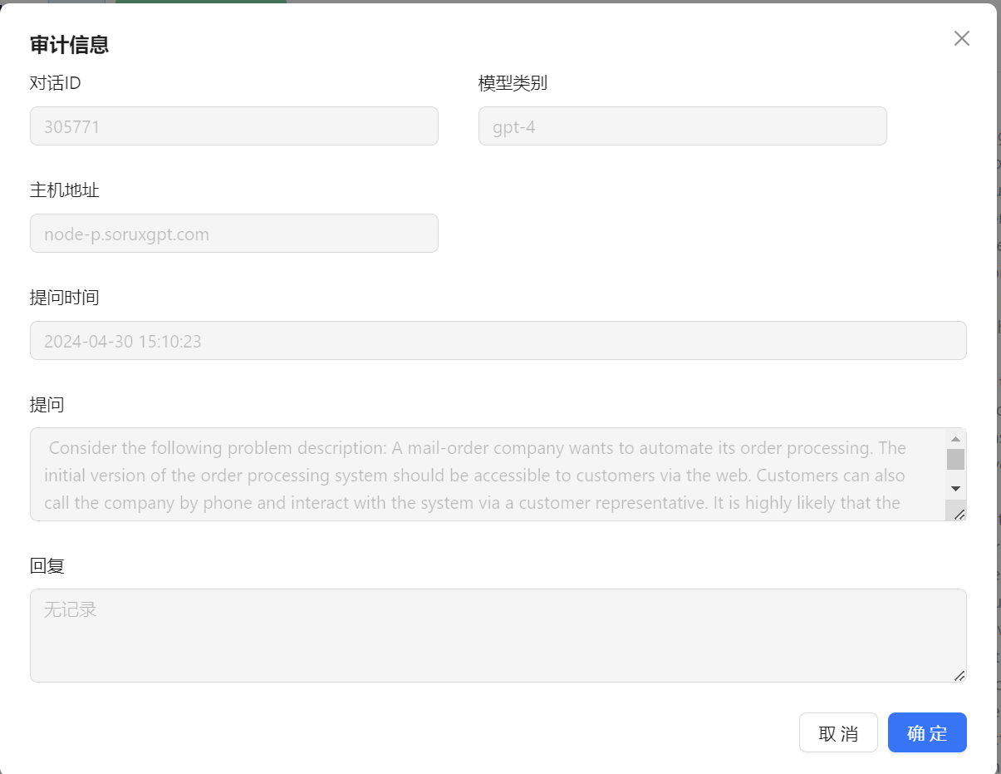

下面针对LLM当时给出的建议做出的修改如下：

1. 为用户类添加了相应的更新及是否为黄金会员的方法；
2. 将查询目录等操作加到OrderService类中，使类图更贴近开发版本；
3. 新增库存管理类，依赖产品进行库存查询等，内部组件更加合理；
4. 优化了部分类之间的关系，比如将一些错误的组合关系改为依赖，使得布局更为合理；
5. 添加了一些之前过度省略的方法参数，使得依赖关系的成立更加合理；
6. 问题三时序图
7. 初版

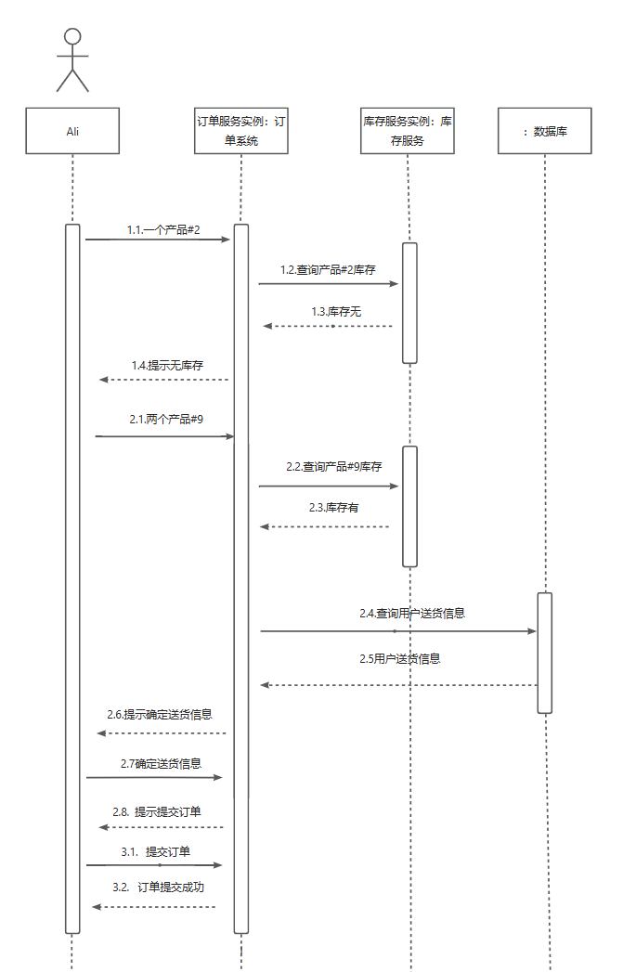

1. LLM优化版

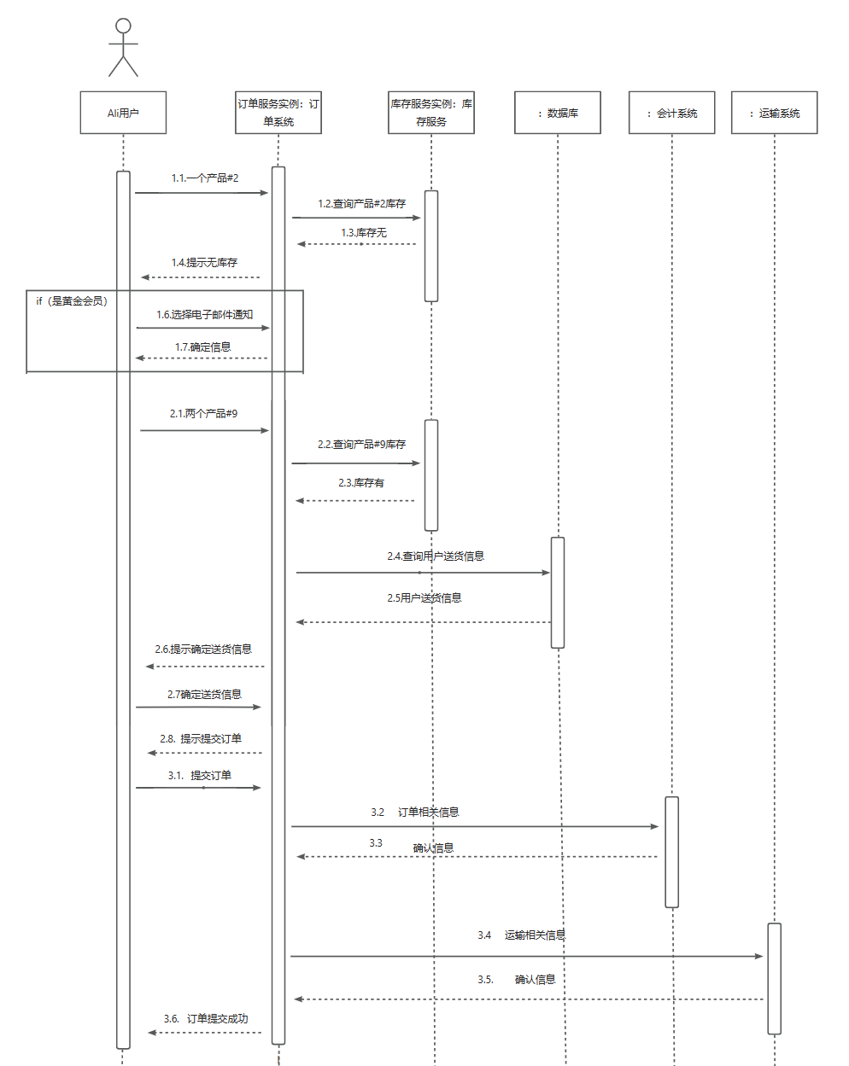



1. LLM优化历程

本次建模初步使用了LLM模型进行分析，然后参照GPT-4给出的回答进行初步建模。记录如下：

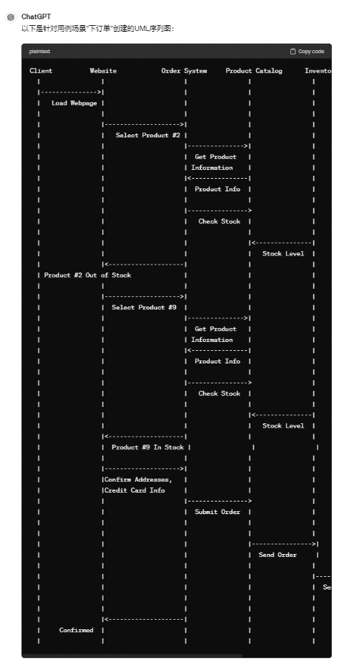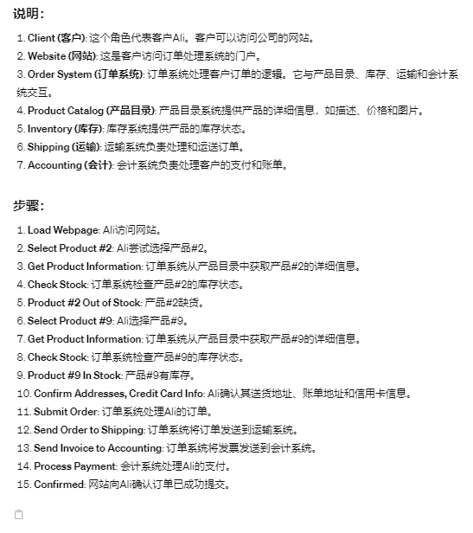

完成初步建模之后，使用完成的示例图进行进一步精细化分析，记录如下：

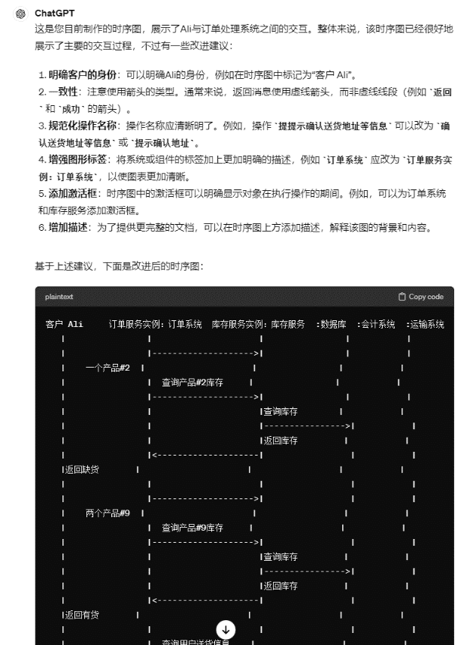

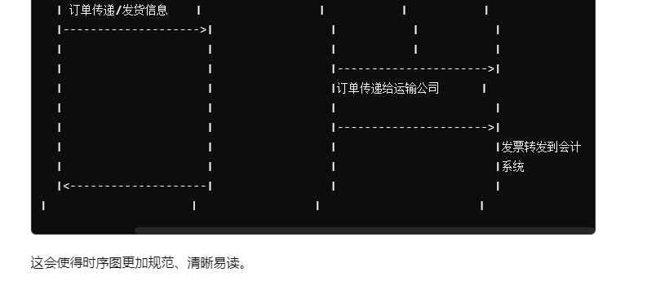

之后根据分析与反馈进行了如下修改：

1. 新建两个对象分别表示会计系统与运输系统；
2. 加入了黄金会员的if选择模块，使得整体设计更加合理。

LLM使用总结：GPT-4在初步分析（大概80%准确）建模的过程中我认为使用体验良好，能基本精准把握一些关系与用例，但仍需人工按照自己的功能完善，否则难免出现LLM幻觉等反直觉错误。另外，在后期精细化分析方面也可以提出具体要求请求LLM帮助，十分有利。